# 餐馆综合服务平台

1.背景：随着餐饮店规模的不断扩大，手工管理在工作效率、人员成本、信息同步等方面都难以适应现代化经营管理的要求。餐馆服务信息化是不可阻挡的趋势，这极大的提高了餐馆服务效率和顾客就餐体验，在这一大背景下，我们想要继续完善这种服务，提出了餐馆预约功能。

2.总体目标：开发一个适用于连锁餐馆的综合服务平台，系统的角色分为商家和顾客，两个角色分别有不同的权限来使用系统，系统所带来的好处包括减少人力和管理费用，提高信息准确度，改进管理和服务，提高信息处理速度，让商家更好地服务顾客，也方便顾客在餐馆用餐。

## 3.核心业务需求

（1）商家：

商家可以通过该系统查看和修改已有菜单的信息，同时可以查看并修改用餐房间状态和人数信息。顾客到达餐馆后，前台可以根据顾客的要求，为顾客选择并登记餐桌信息，并且可以按照顾客要求为其点菜并提交菜单。顾客结账时，商家通过该系统帮助顾客确认最终的菜单。

（2）顾客：

顾客进入系统后可以查看餐馆空余房间，自主选择用餐房间和人数，在到达餐馆前，可以提前查看餐馆的菜品和价格并进行菜品的预订，用餐结束后，顾客可以进入系统查看此次用餐的总账单和费用。

## 4.用户需求

系统不同角色的用例图如下：

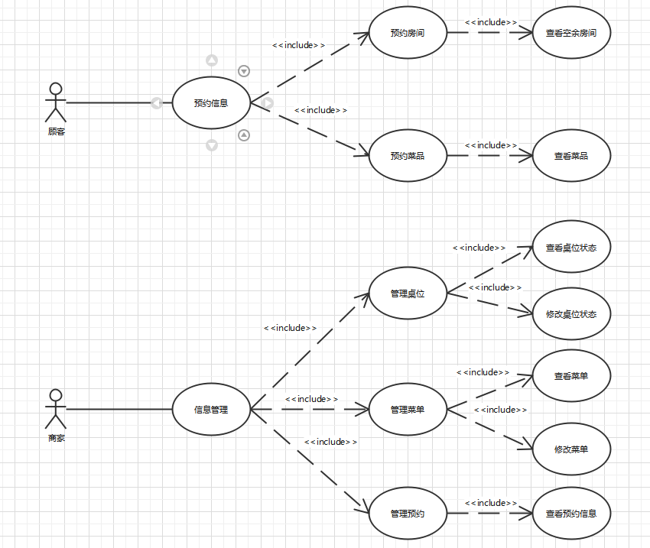

## 5.数据建模

顾客预约过程中的关系表示如下：

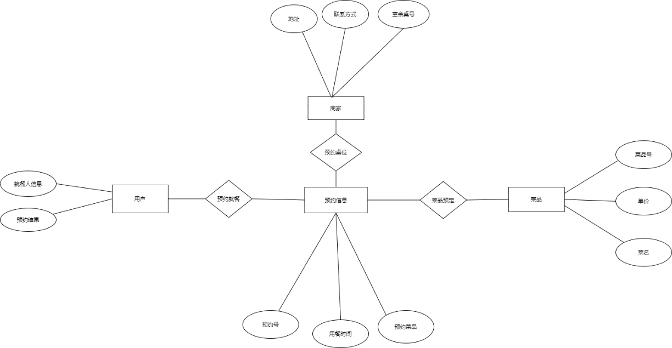

## 6.主要功能建模：

### （1）功能框图：

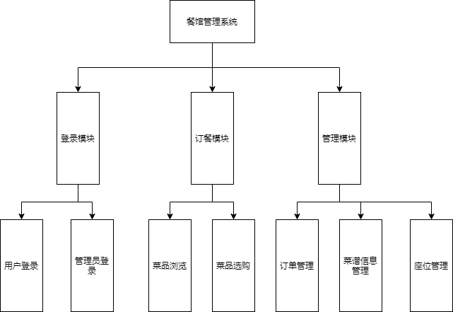

### （2）商家角色系统流程图：

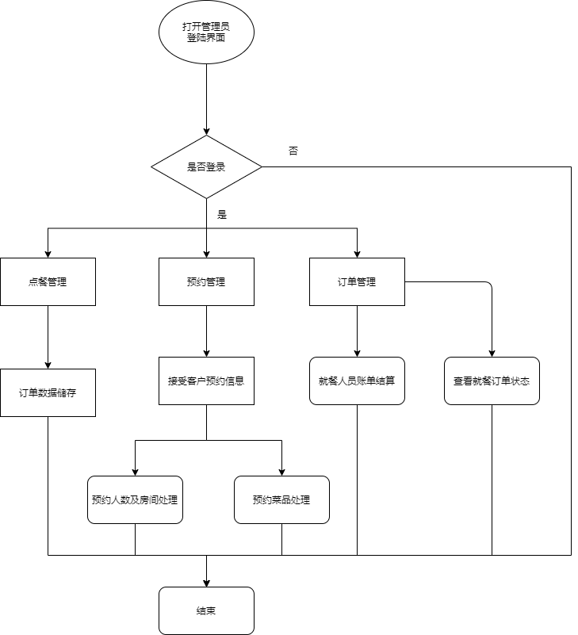

### （3）顾客角色系统流程图：

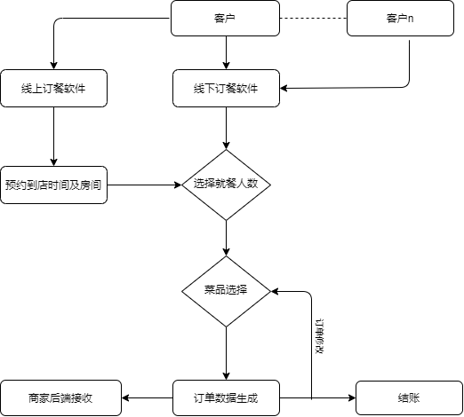

### （4）预约功能数据流图：

